BỘ KHOA HỌC VÀ CÔNG NGHỆ
HỌC VIỆN CÔNG NGHỆ BƯU CHÍNH VIỄN THÔNG
KHOA CÔNG NGHỆ THÔNG TIN 1

TÀI LIỆU PHÂN TÍCH THIẾT KẾ UML
HỆ THỐNG BẾP MỞ
Sinh viên: Phan Hồng An
Mã sinh viên: B21DCCN136
Lớp: D21CNPM02
Giảng viên hướng dẫn: Cô Đỗ Thị Liên
Hà Nội, tháng 08 năm 2026

1. PHẠM VI VÀ NGUYÊN TẮC MÔ HÌNH HÓA
Tài liệu tập hợp các sơ đồ UML phục vụ sản phẩm kèm theo của đề tài Bếp Mở. Nội dung đã được đối chiếu với hai gói source bàn giao ngày 15/08/2026, gồm entity, migration Flyway, controller/service, cấu hình security, frontend route và Docker Compose. Sơ đồ sử dụng đúng các tên triển khai trọng yếu như MediaUploadSession, JwtUtil và TransparencyScoreService.
- Bếp Mở là Trust Profile Platform, không phải app đặt món/review hay hệ thống chứng nhận VSATTP.
- PostgreSQL là source of truth; Redis là cache/blacklist best-effort.
- Media được upload trực tiếp lên Cloudinary nhưng chỉ publish sau backend verification.
- Transparency Score tính on-demand; không có bảng/entity score riêng.

2. MÔ HÌNH NGHIỆP VỤ
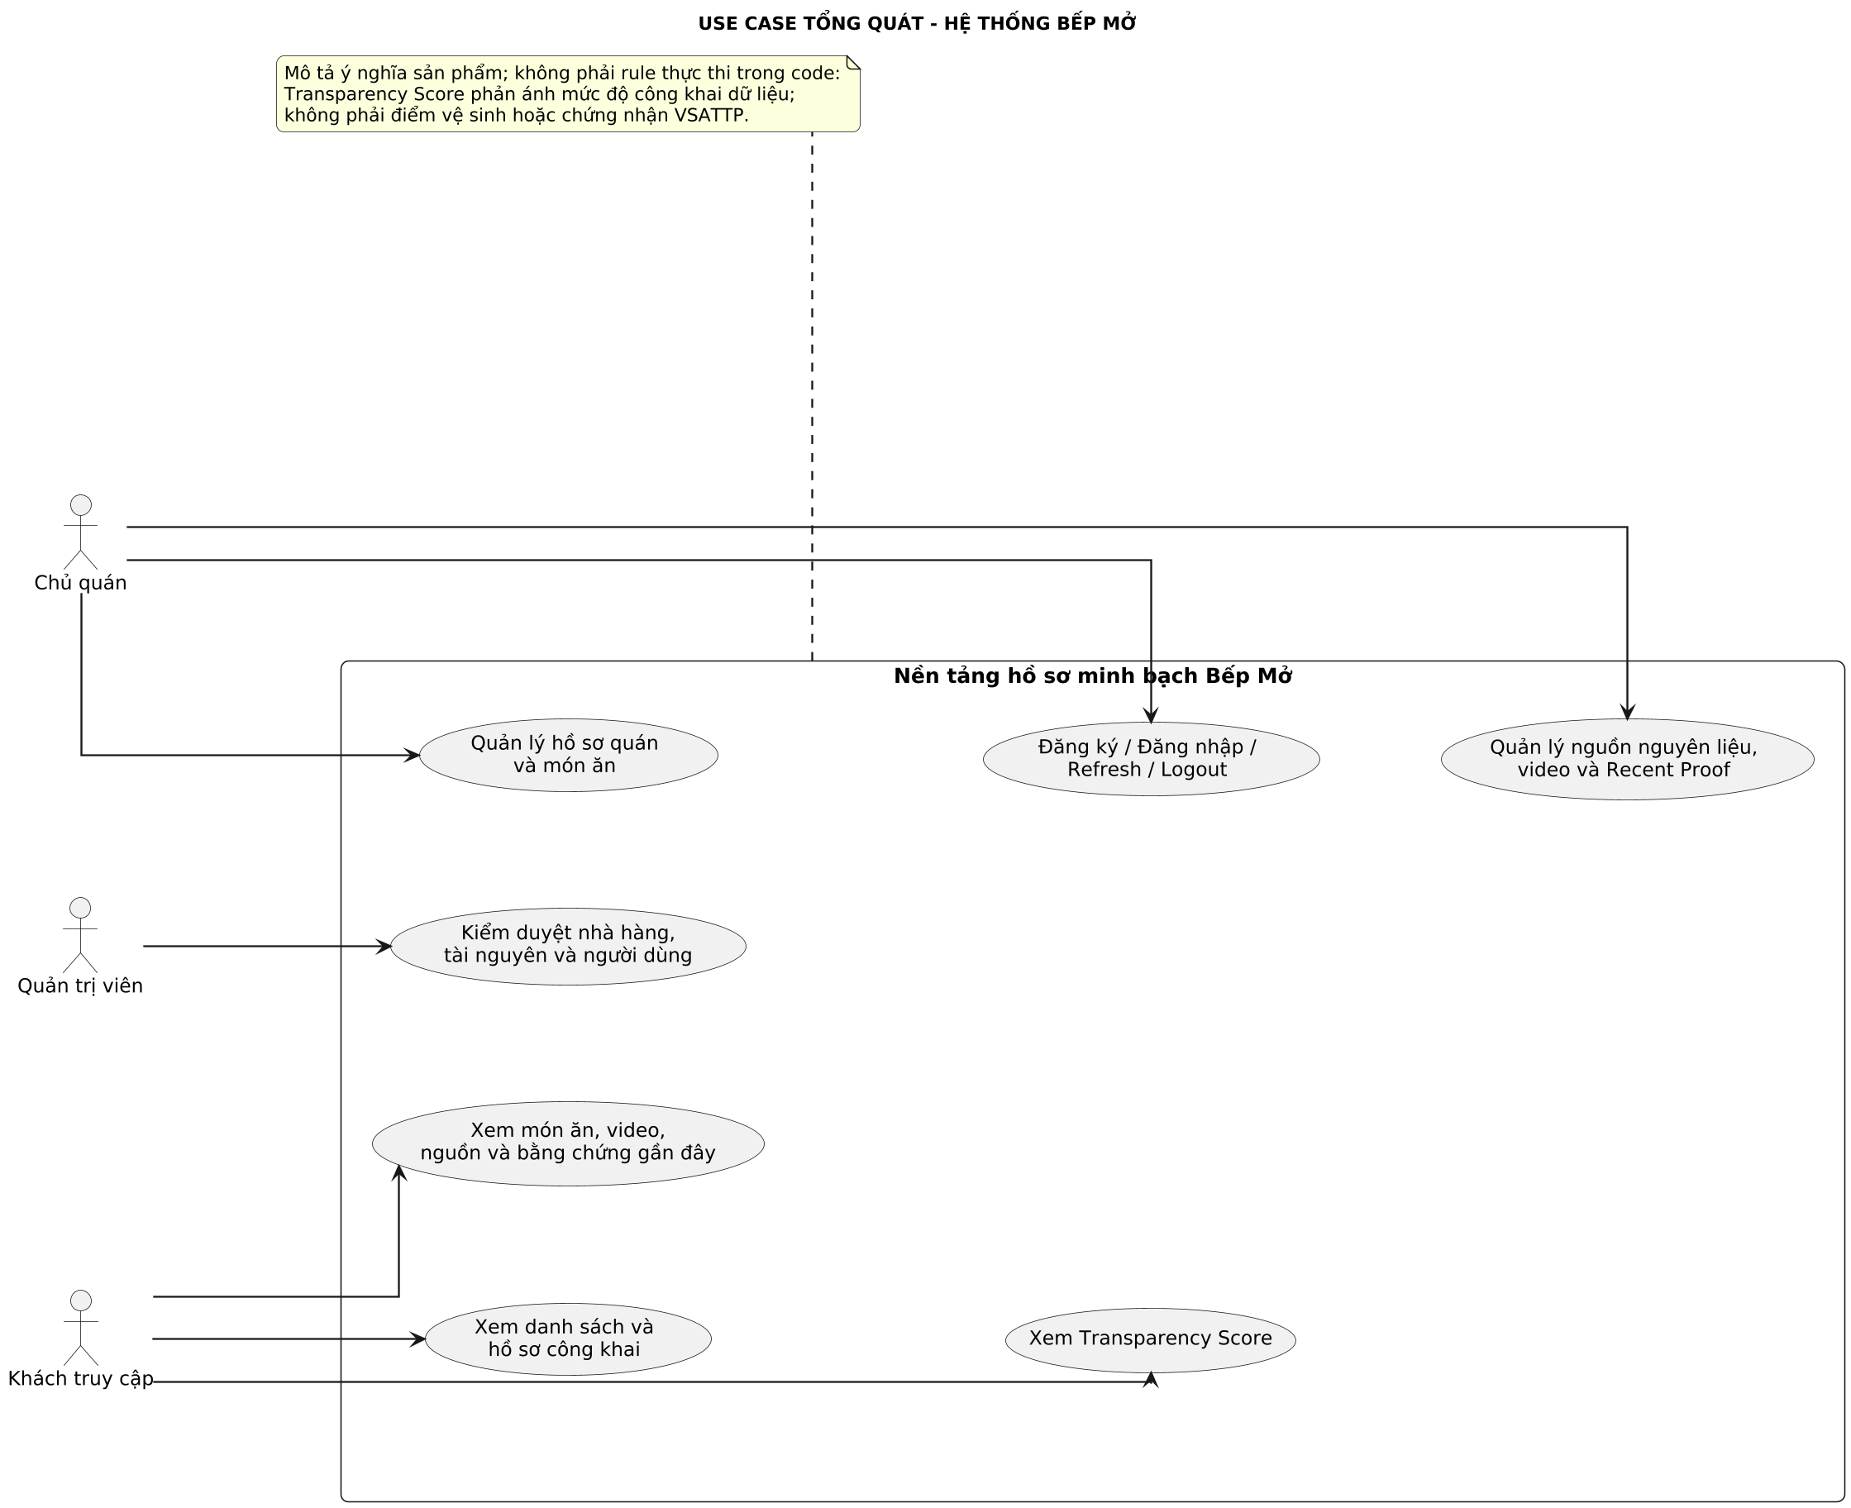
UML 2.1. Use case tổng quát
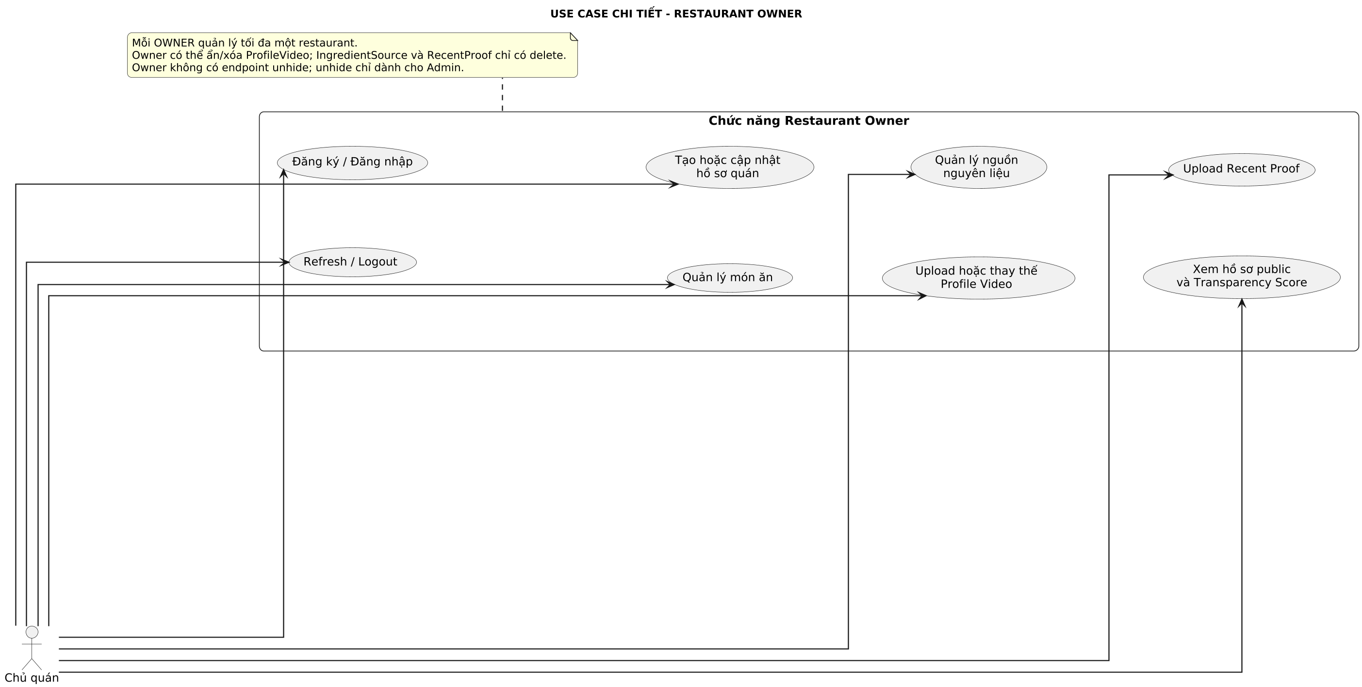
UML 2.2. Use case Owner
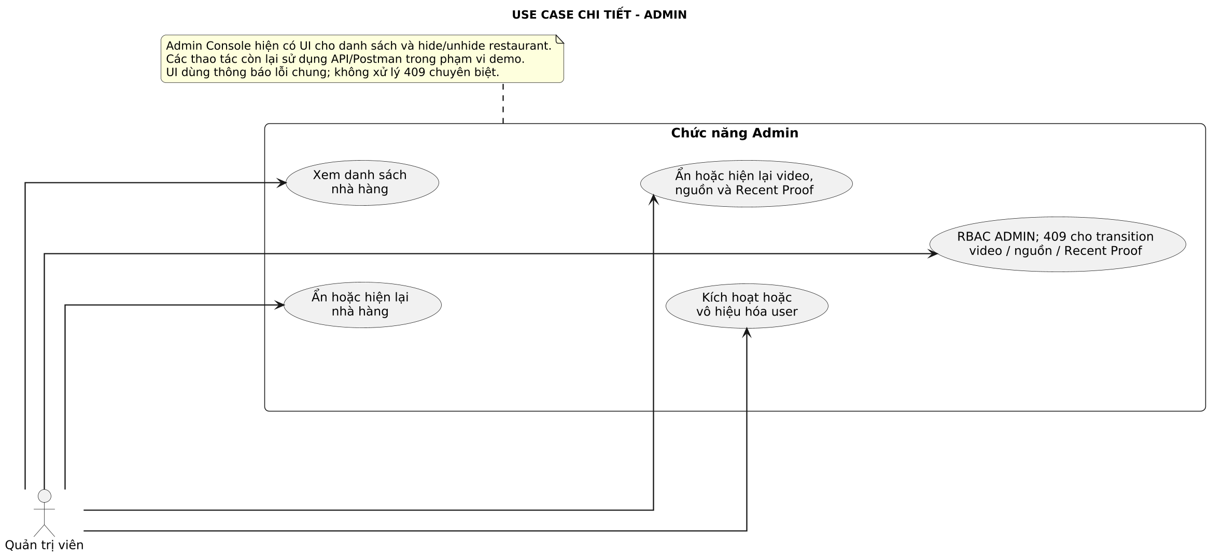
UML 2.3. Use case Admin

3. MÔ HÌNH TĨNH
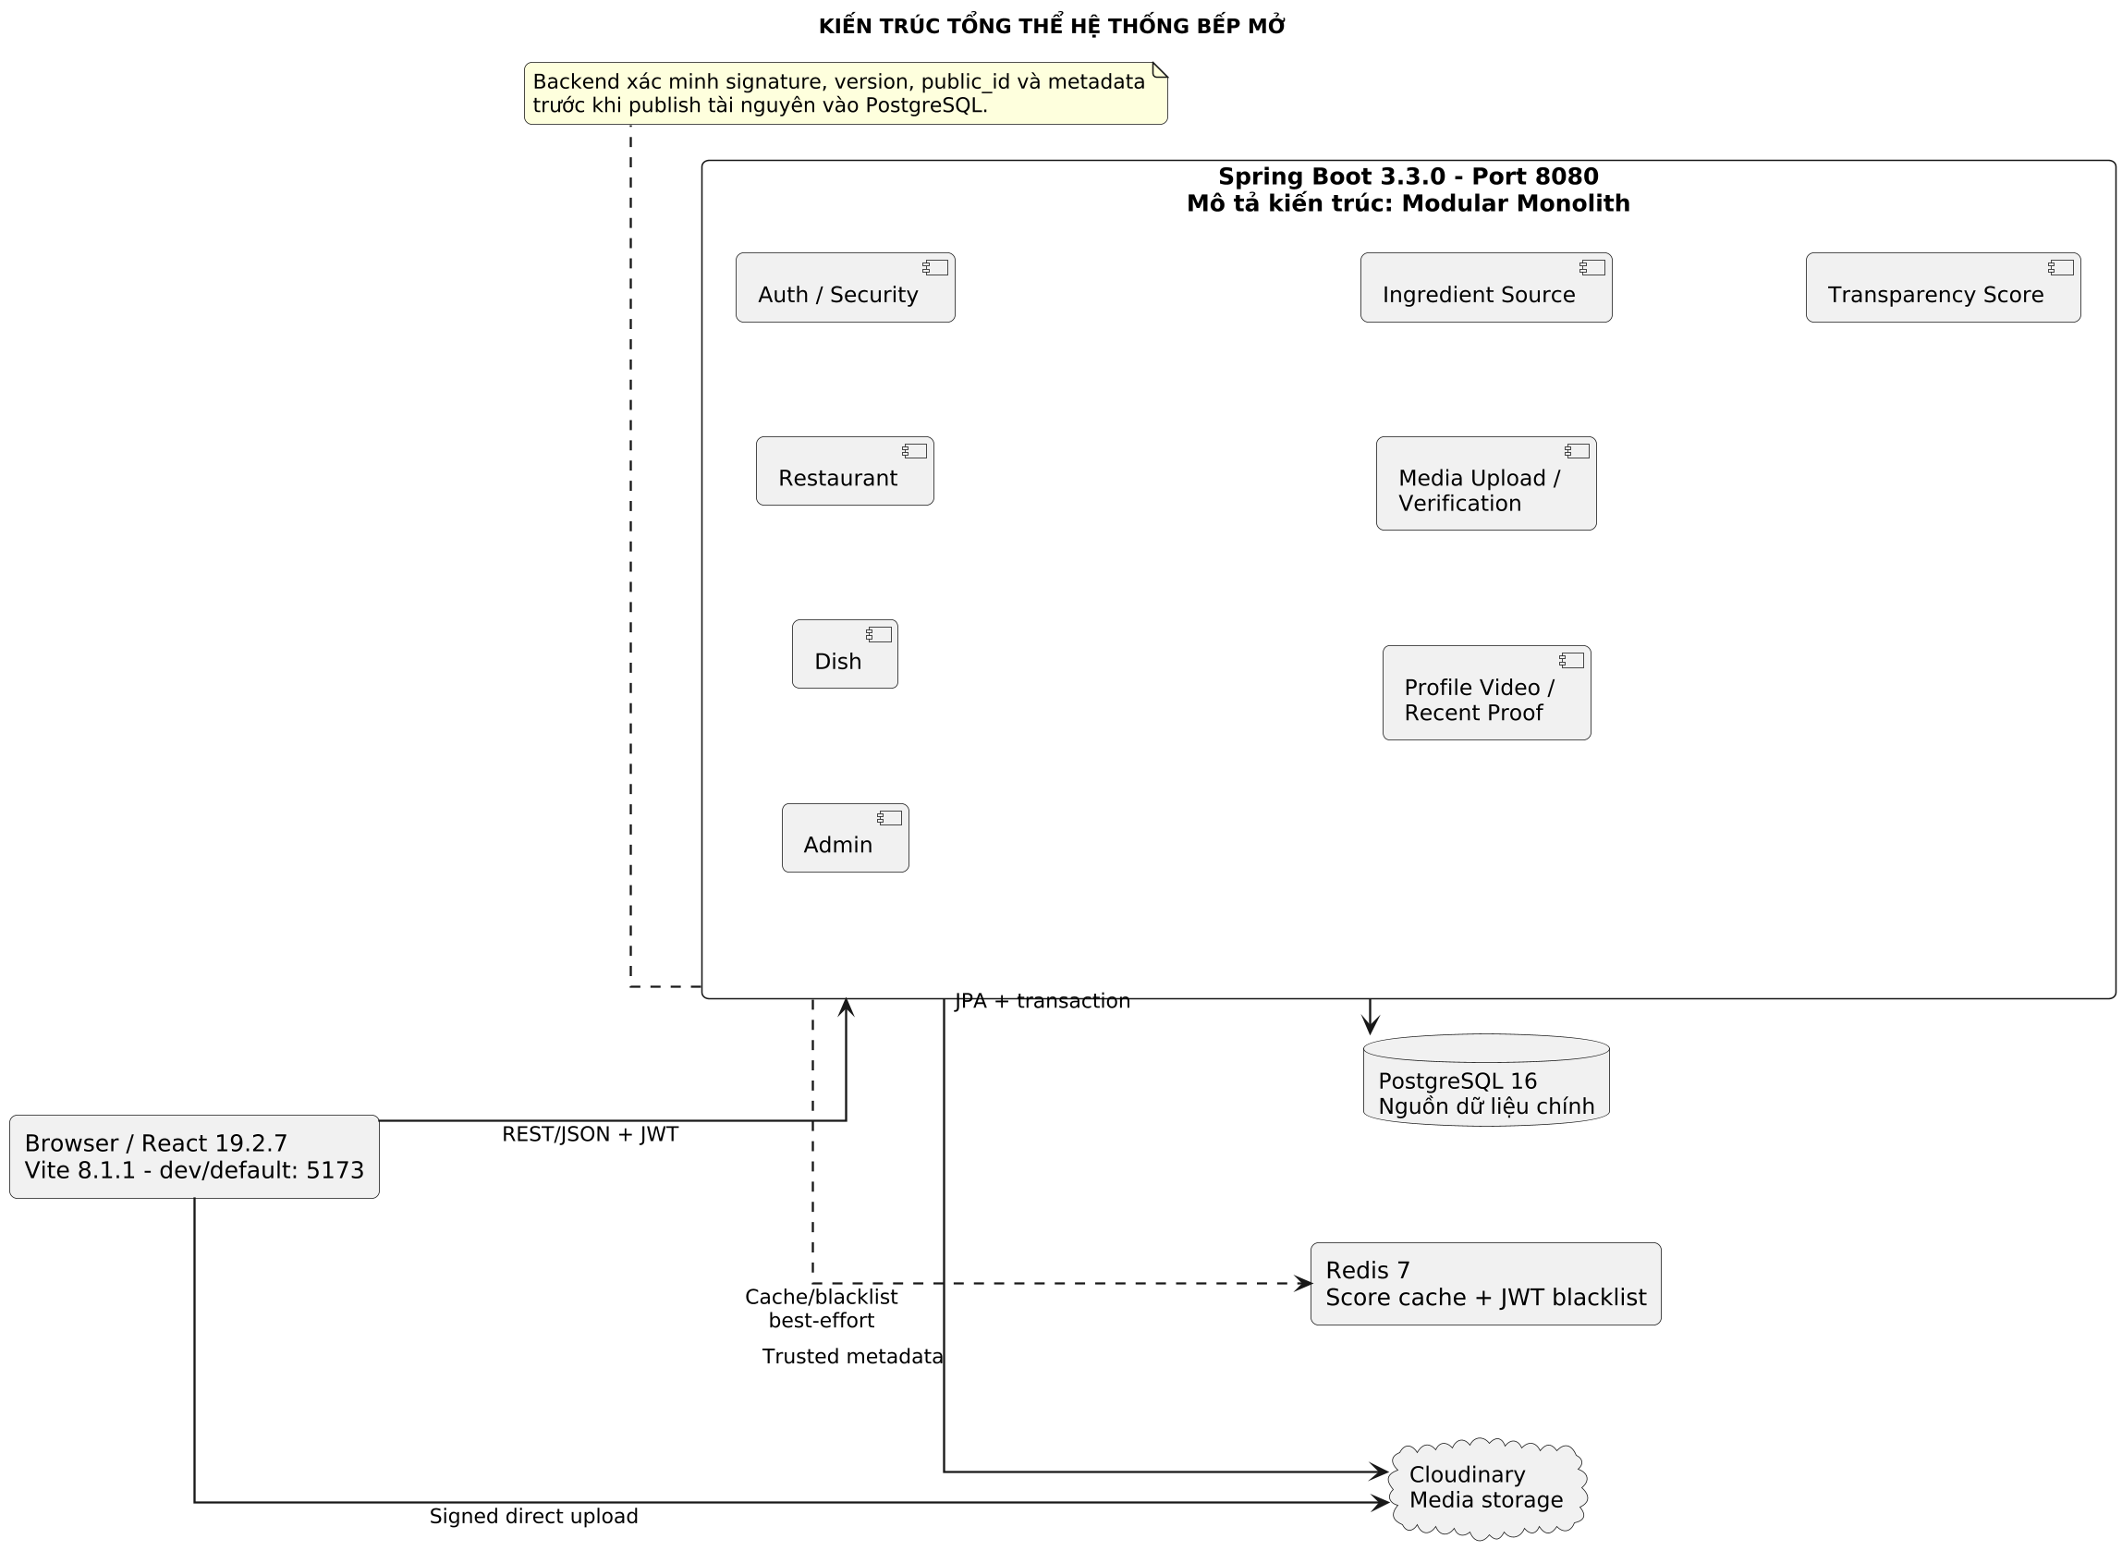
UML 3.1. Kiến trúc tổng thể
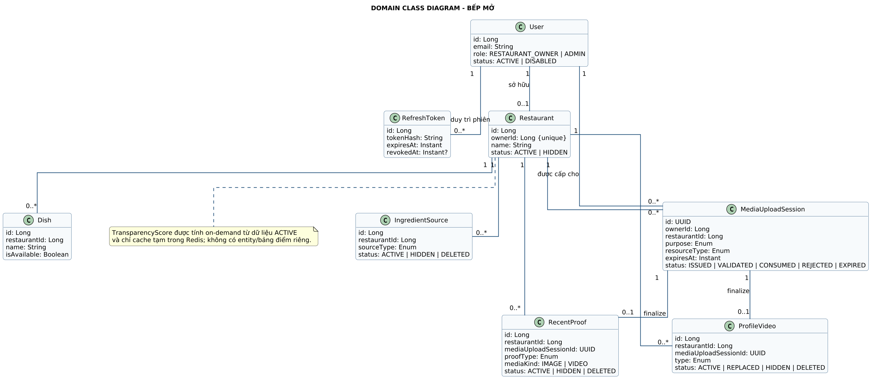
UML 3.2. Domain class diagram
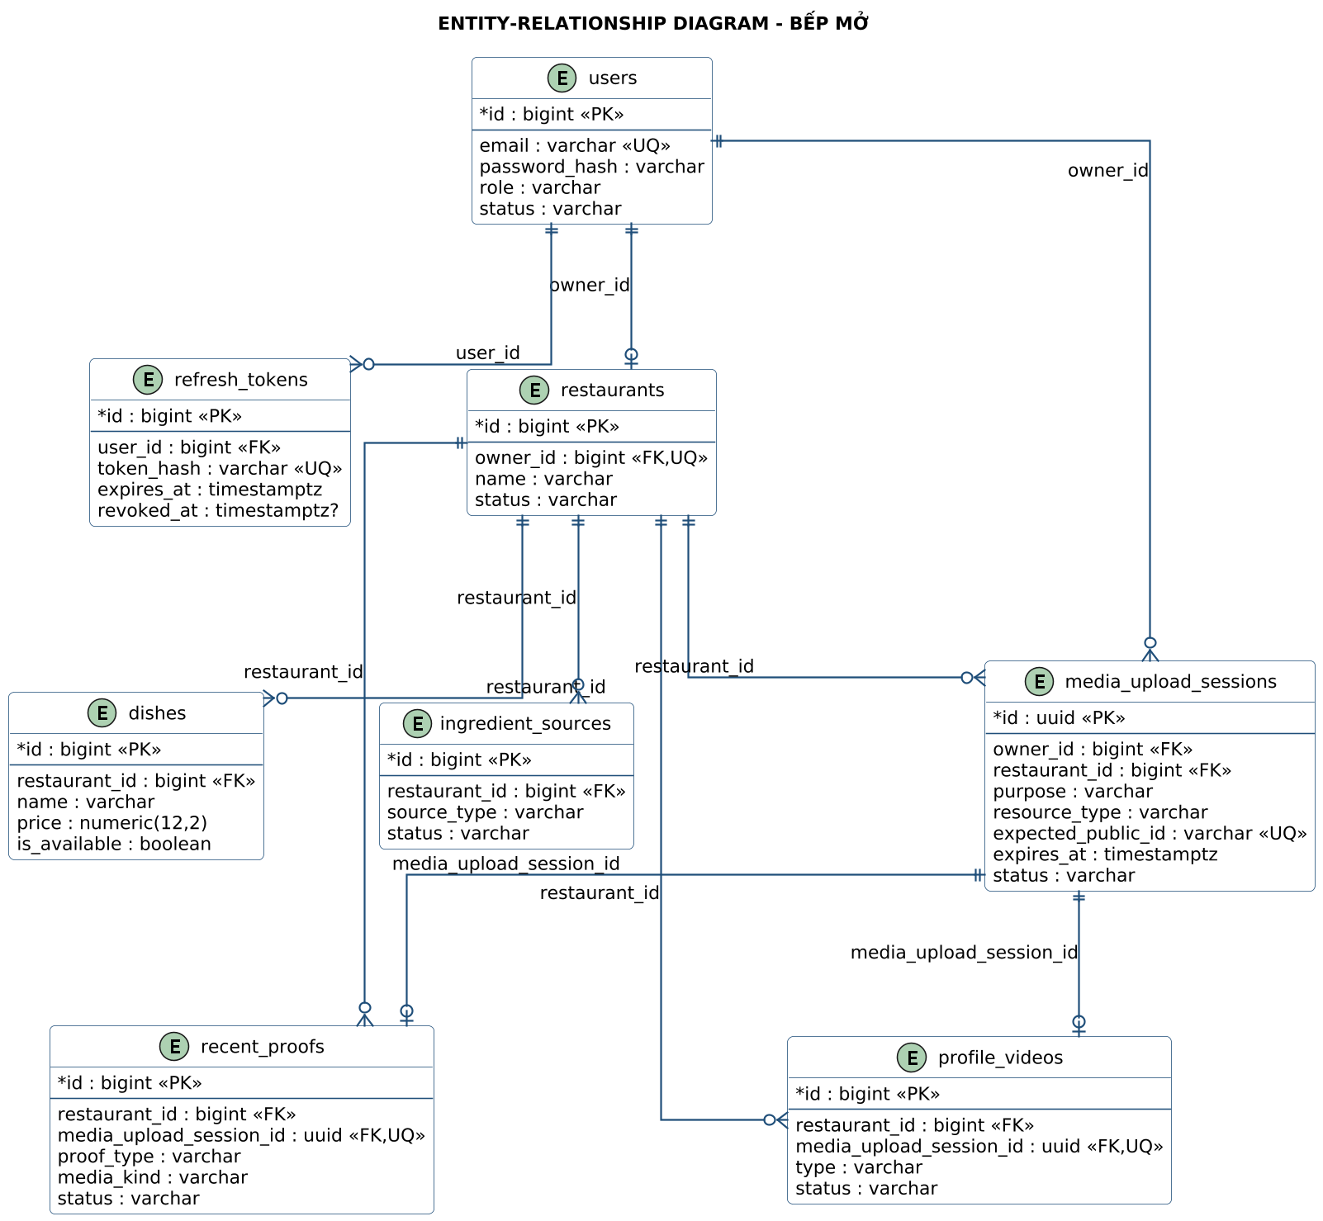
UML 3.3. ERD
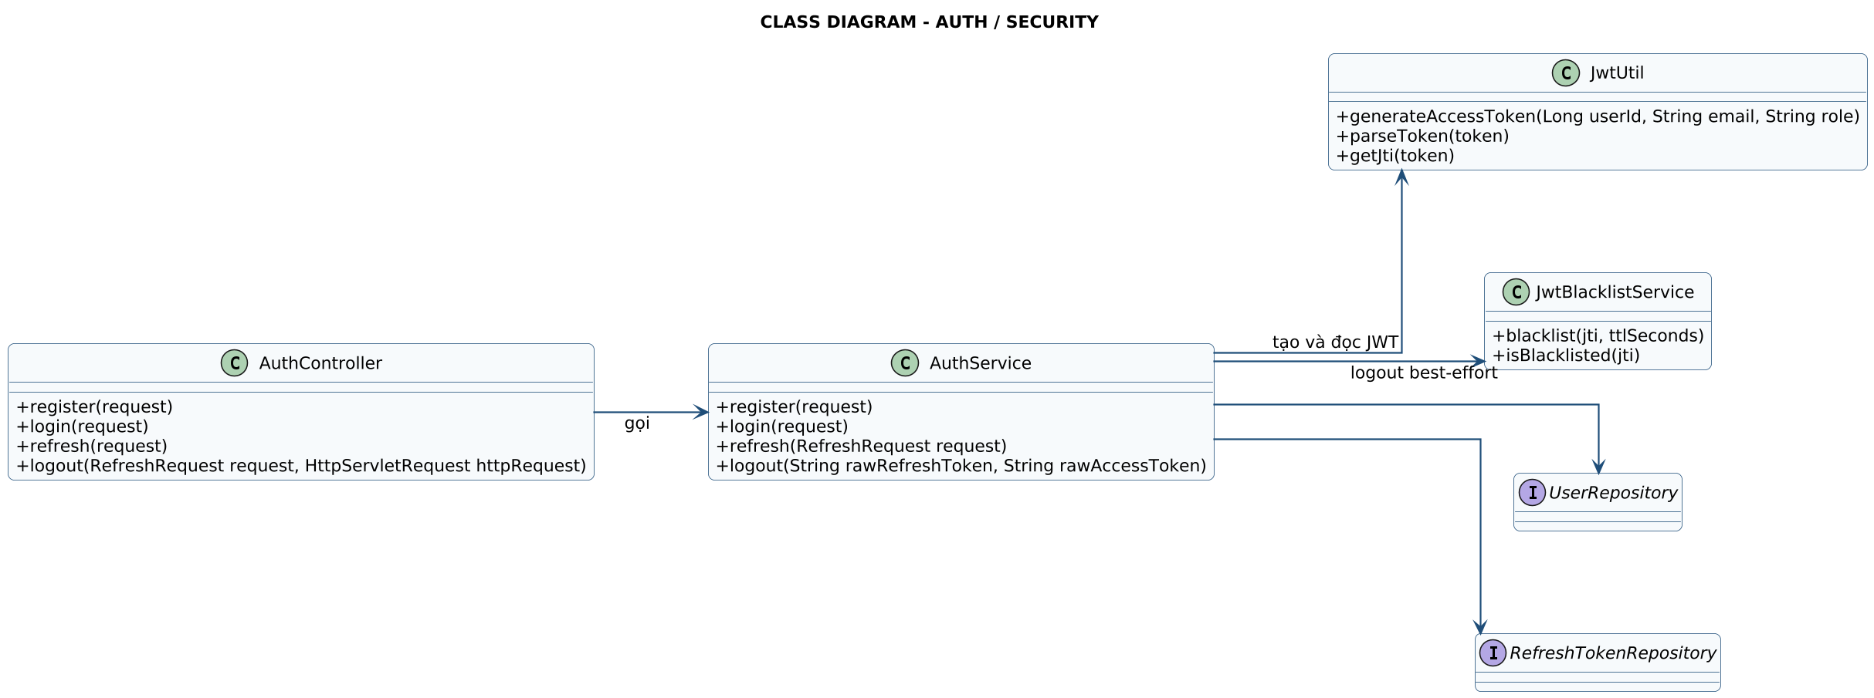
UML 3.4. Class diagram Auth/Security
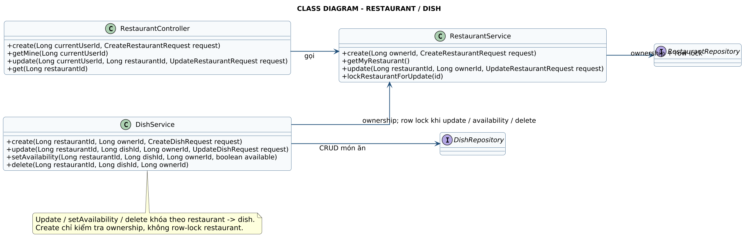
UML 3.5. Class diagram Restaurant/Dish
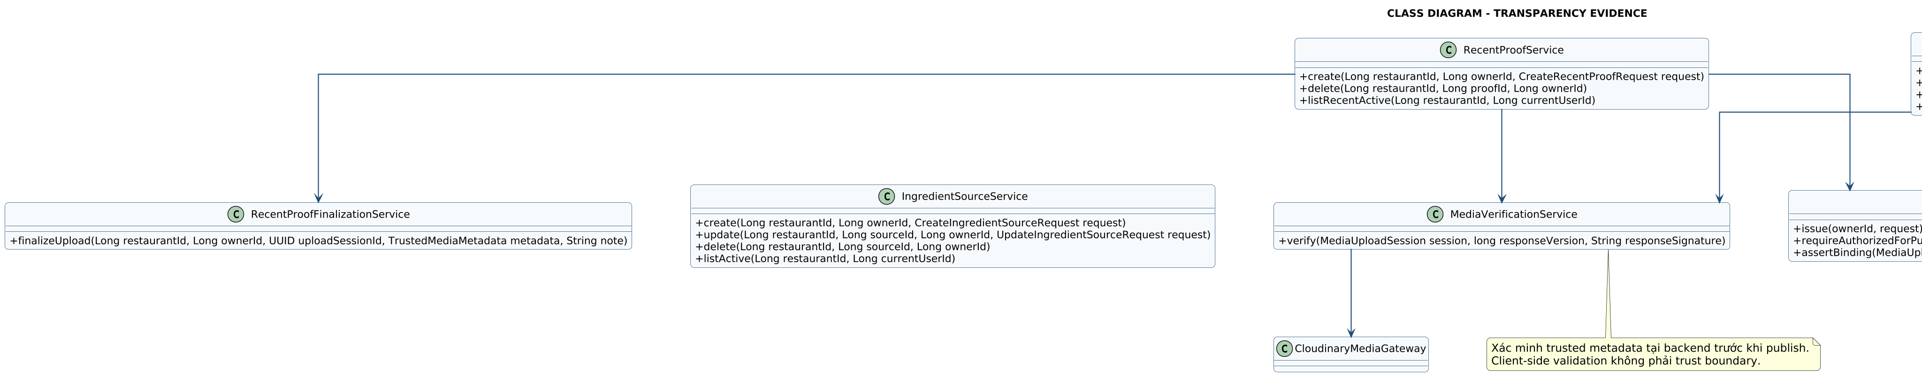
UML 3.6. Class diagram nhóm bằng chứng
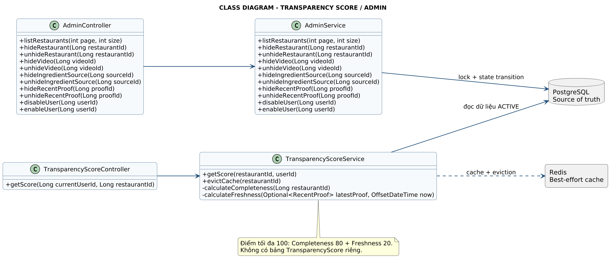
UML 3.7. Class diagram Score/Admin

4. MÔ HÌNH ĐỘNG
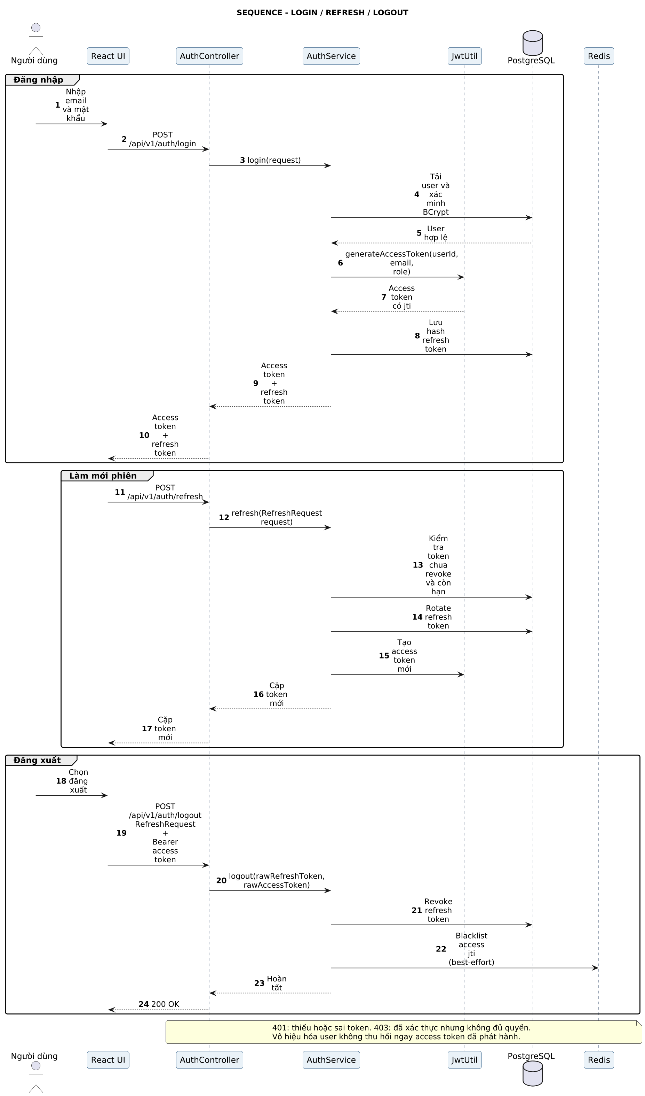
UML 4.1. Sequence Auth
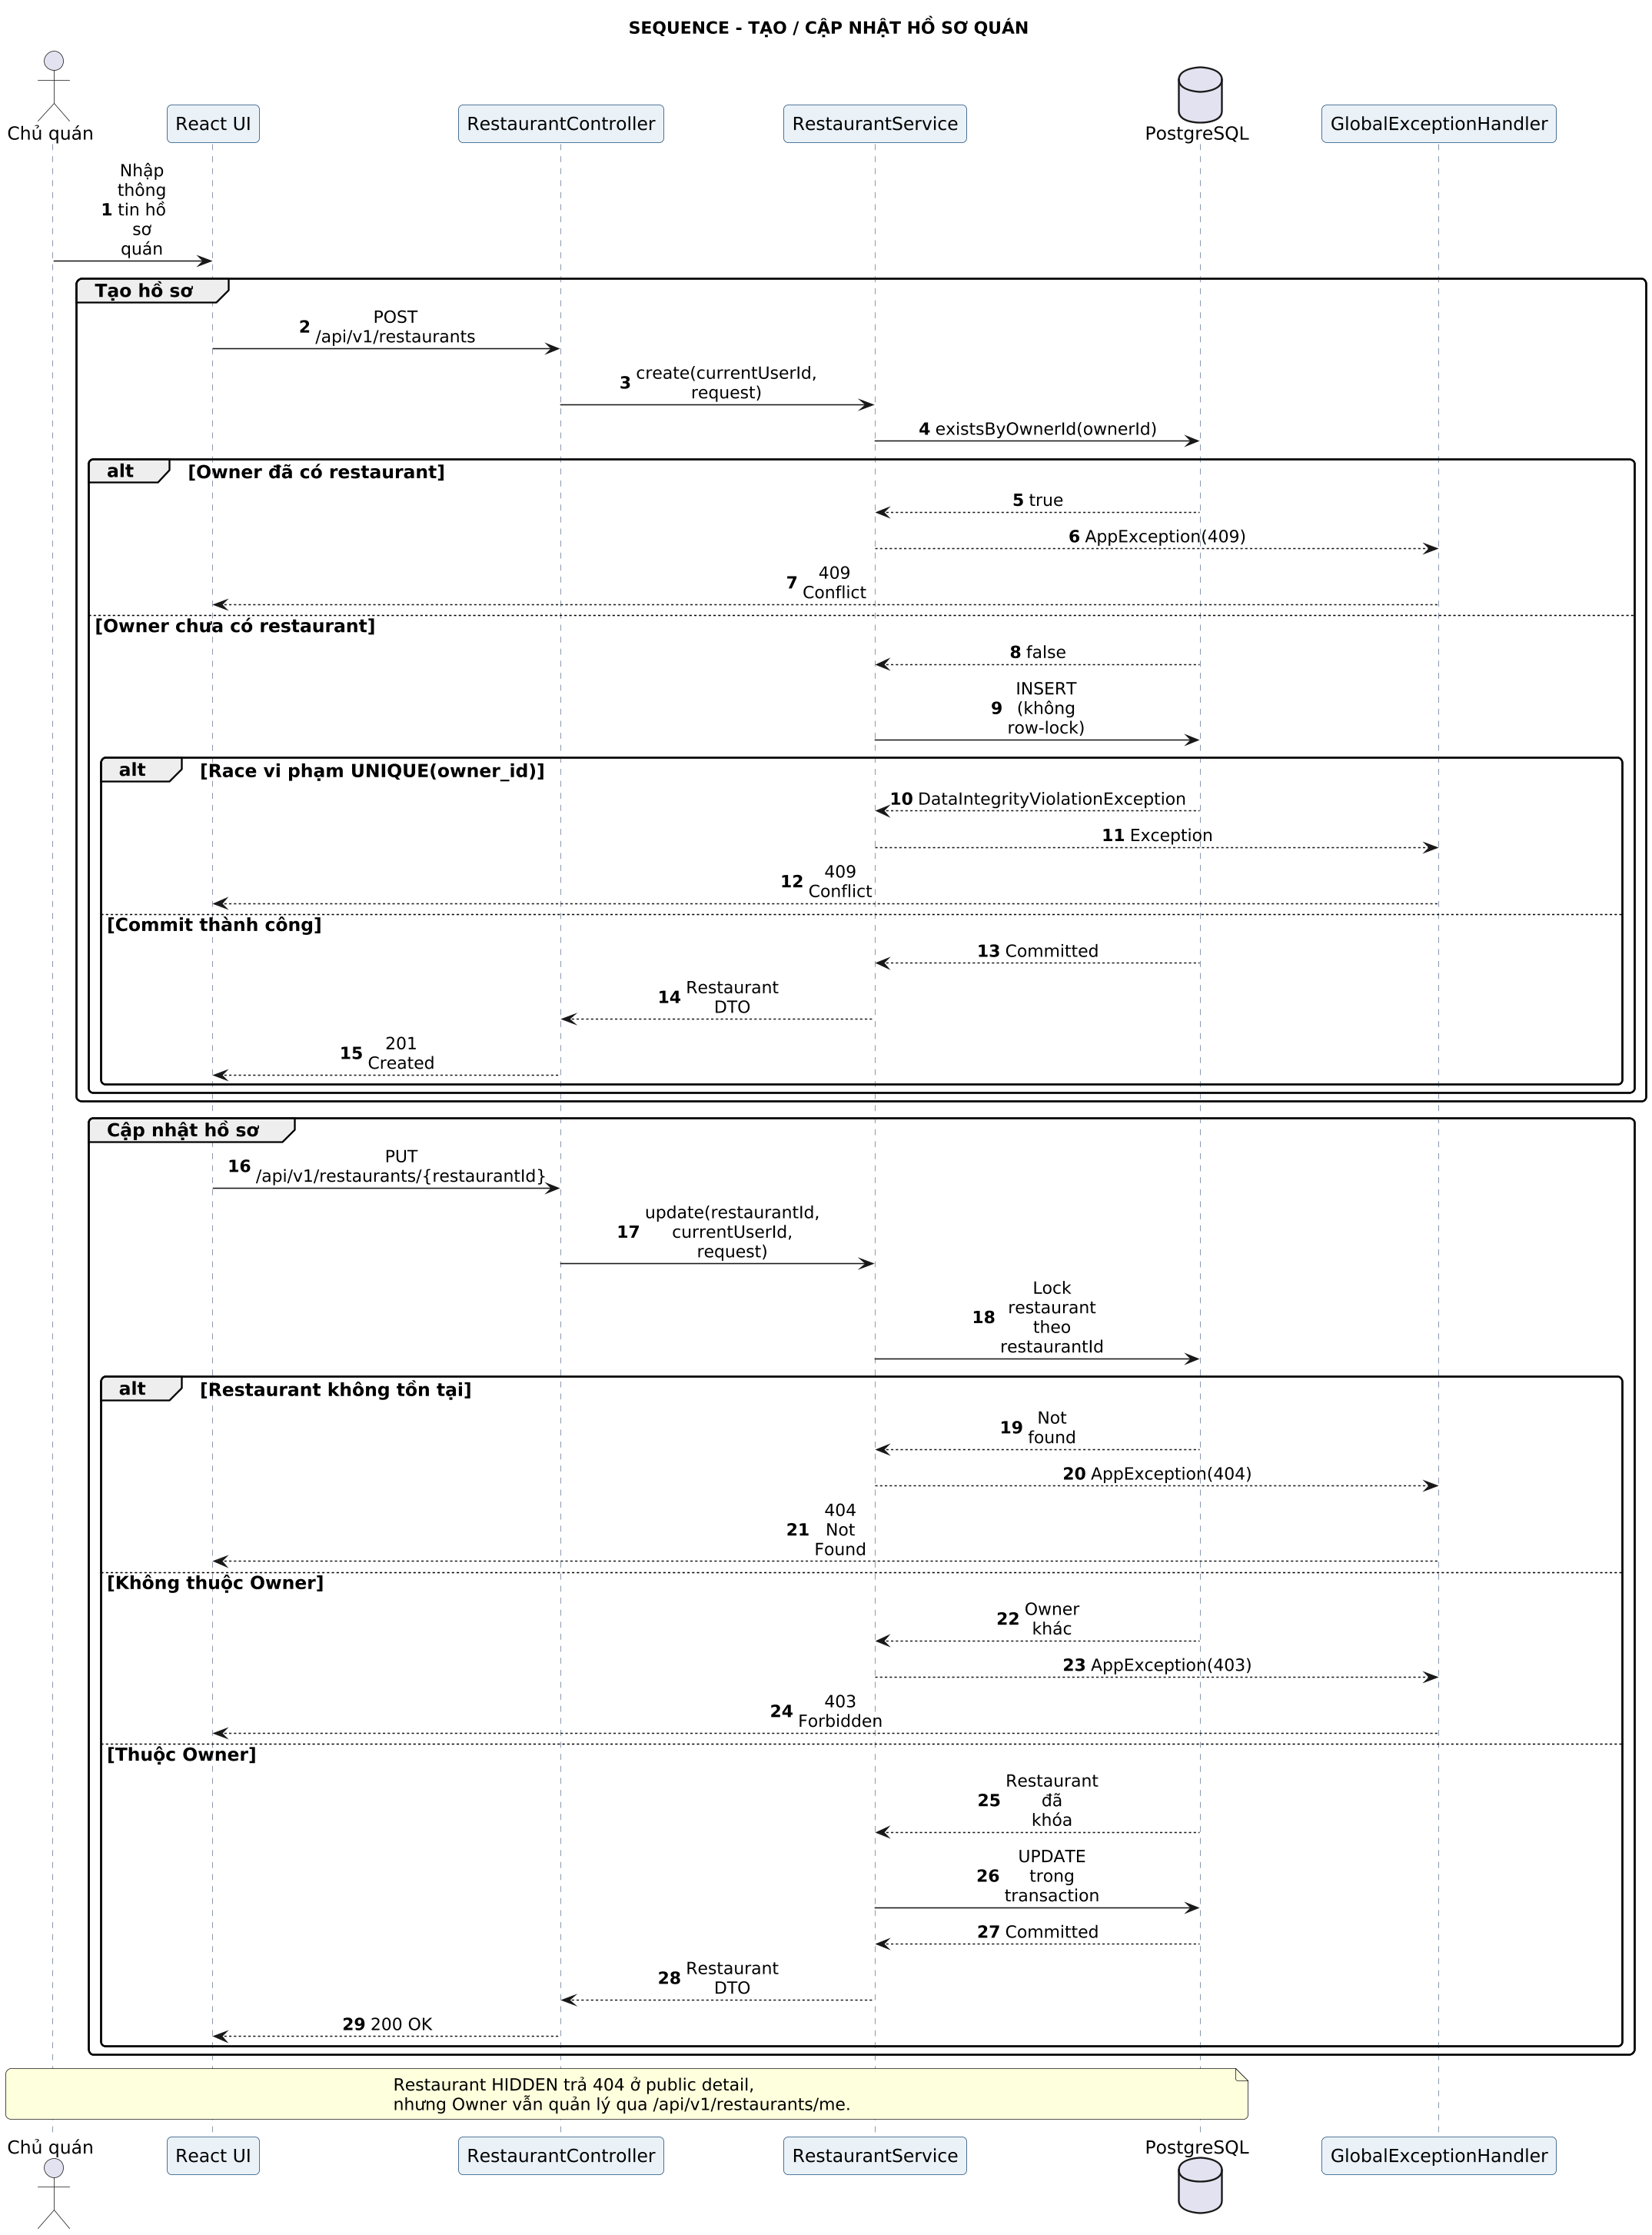
UML 4.2. Sequence Restaurant
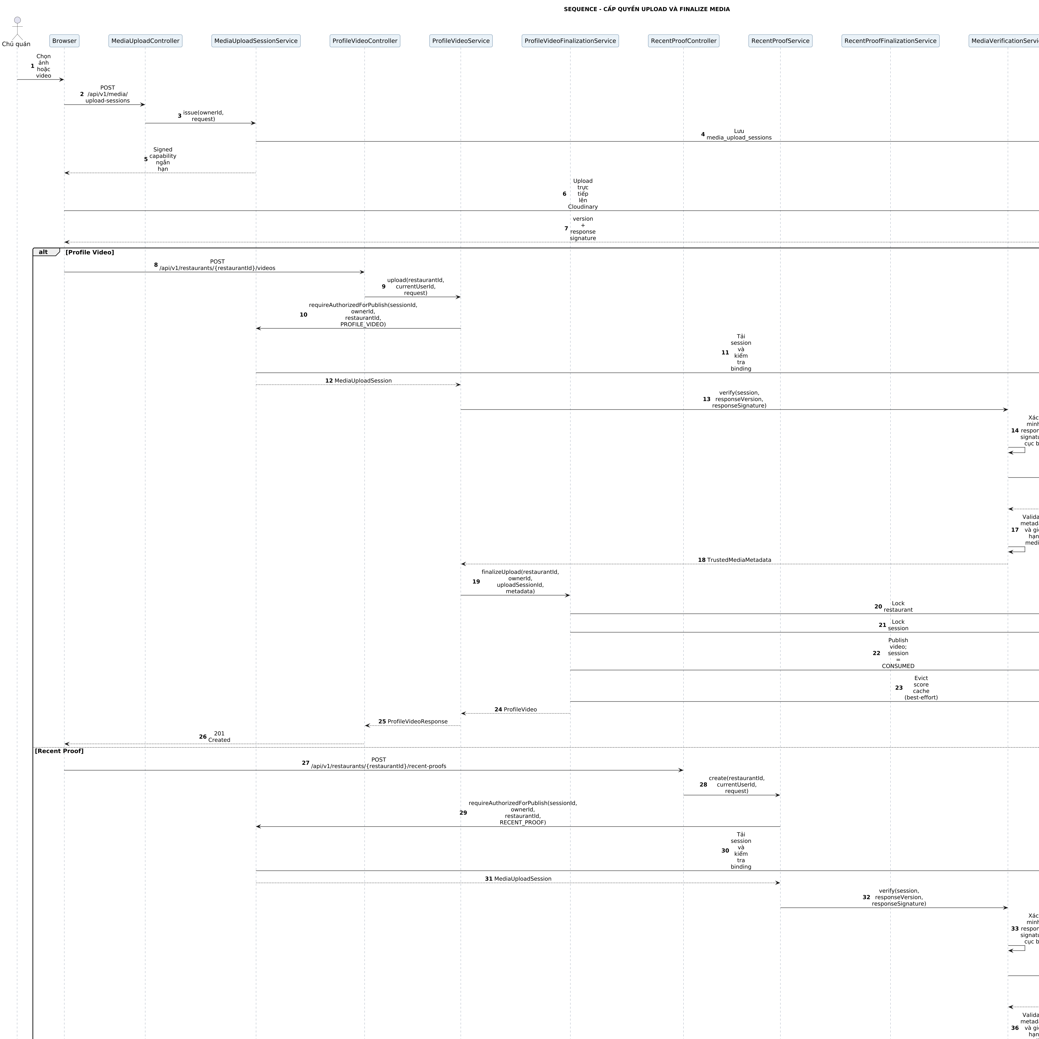
UML 4.3. Sequence Media
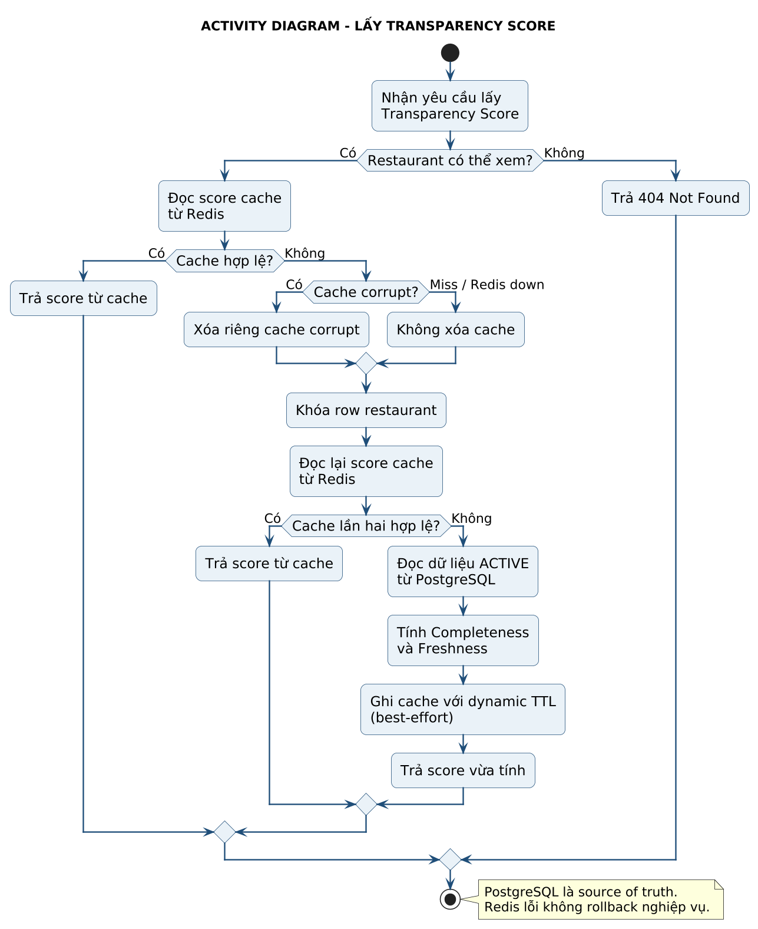
UML 4.4. Activity Transparency Score
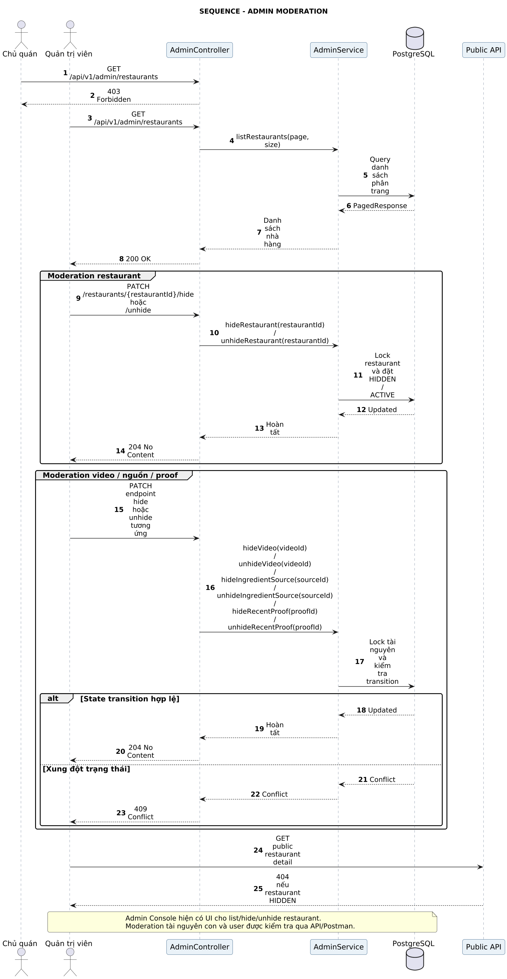
UML 4.5. Sequence Admin

5. MÔ HÌNH TRIỂN KHAI
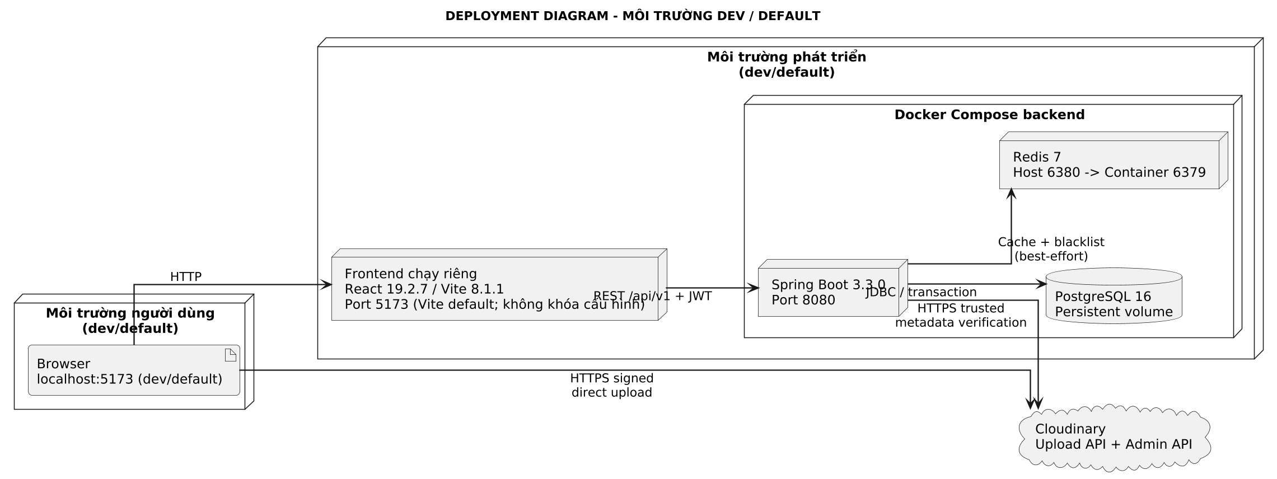
UML 5.1. Deployment diagram

6. MA TRẬN TRUY VẾT
Bảng 6.1. Liên kết yêu cầu - UML - module
Yêu cầu | Sơ đồ | Module/điểm kiểm chứng
Public profile | Use case tổng quát; Activity Score | Restaurant, Dish, Evidence, Score
Auth/RBAC | Use case; Sequence Auth | Auth/Security; 401/403
Một Owner–một quán | Domain/ERD; Sequence Restaurant | UNIQUE(owner_id), row lock
Media trust boundary | Sequence Media | media_upload_sessions, Cloudinary verification
Score/resilience | Activity Score; architecture | PostgreSQL source of truth, Redis best-effort
Moderation | Use case Admin; Sequence Admin | Admin Console + Postman

Thư mục GitHub kèm theo gồm plantuml/ (nguồn chỉnh sửa) và preview/ (PNG). Trước khi nộp, cần commit toàn bộ working tree hiện tại và gắn final tag; mã commit nền trong gói source chưa đại diện cho các thay đổi chưa commit đã được dùng để đối chiếu.

